**PRACTICA 2 – COMPOSICION MUSICAL**

|  |  |
| --- | --- |
| Apellidos y Nombre | Márquez Mínguez, David |

Introducción

El objetivo de esta práctica es comenzar en el mundo de la edición musical aunque de forma muy sencilla. Se trata de trabajar con distintas pistas de señales de audio, editarlas, mezclarlas, aplicarles efectos, etc... con el fin de generar señales máster concretas.

Vamos a trabajar con el software Audacity versión 2.2.1, aunque otras versiones también pueden ser utilizadas. Aunque se trata de un programa sencillo sí que permite empezar a conocer las posibilidades de un software más complejo.

# Efecto Reverberación

# En general, el efecto de reverberación es muy utilizado en la edición musical debido a que normalmente hay que añadir a la grabación musical una sensación de “ambiente” determinado. Este primer ejercicio pretende profundizar en este efecto para que se sepa aplicar mejor en las grabaciones.

# Cuando en Audacity se quiere aplicar el efecto reverberación a una parte de la señal seleccionada aparece la ventana de la figura 1.

# 

# Figura 1: Ventana de selección efecto “reverberación”

# En el botón “Administrar” hay una serie de valores predefinidos. Comente la diferencia de los valores que la aplicación asigna a los parámetros más importantes para “Sala pequeña oscura” y “Catedral”. Comente los resultados aplicando el efecto al fichero “Voz1.mp3”.

# Para aplicarlo, seleccione 4 segundos desde el comienzo de la señal (desde que se empieza a oir algo) y aplique la reverberación entre los segundos 1 y 3. El resto de la señal se debe dejar en su formato original. Se deberán generar los ficheros Voz1_SalaPequeña.mp3 y Voz1_Catedral.mp3.

|  |
| --- |
| **Comentarios:** |

# MONTAJE DE SEÑALES EN ESTÉREO

En esta parte trabajaremos con distintas señales de audio (instrumentos y voz) con el fin de componer distintas señales máster utilizando los canales estéreo.

La figura 2 muestra un esquema de la sala que queremos simular. Este esquema simula un lugar de grabación con sólo dos micrófonos en la sala, además del cantante. Se trata de simular que la grabación se ha realizado en una sala como la mostrada, aunque realmente se han obtenido las señales grabadas por separado en otras salas. Por tanto las señales grabadas tienen distintas condiciones de amplitud, longitud, eco...

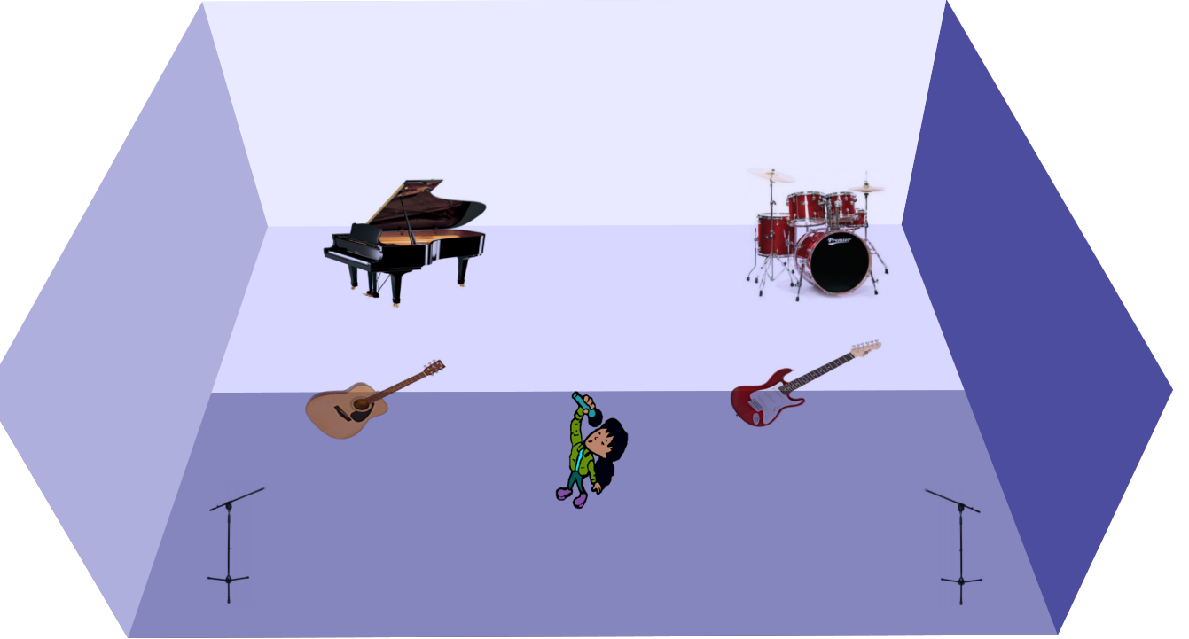Figura 2: Simulación de la sala de reproducción

Estas señales se han digitalizado por una interfaz de sonido y grabadas en el ordenador. Son los ficheros: Piano.mp3, Guitarra.mp3, Bateria.mp3, Guitarra_Electrica.mp3 y Voz1.mp3

A partir de estas grabaciones vamos a generar distintas mezclas en función del objetivo que busquemos en cada apartado. Estas mezclas serán enviadas a los altavoces izquierdo y derecho de la sala de edición como está representado en la figura 2. Para evitar ficheros demasiado grandes, vamos a considerar para este apartado que las señales generadas tengan una duración de **5 segundos**.

## Generación de la señal estéreo Master-1: mezcla de señal a partir de ficheros.

En este primer apartado vamos a generar una señal mezcla a la que llamaremos “Master-1.mp3” en estéreo considerando que la grabación se ha realizado de forma que el micrófono izquierdo sólo ha obtenido las señales de los instrumentos piano y guitarra y en micrófono derecho las señales de los batería y guitarra eléctrica. La voz se mezclará por igual por ambos canales.

Antes de comenzar la mezcla se deben igualar en tiempo todas las pistas para que duren lo mismo que la pista de menor tiempo (**consideremos 5 segundos**), así como una normalización en amplitud si es preciso. Si alguna señal tiene más reverberación de lo deseado convendría quitar algo en la medida de lo posible, aplicando la reverberación con los parámetros adecuados.

Para trabajar con las pistas estéreo de una señal se pueden utilizar las herramientas de “dividir pista estéreo a mono”, hacer pista estéreo (después de seleccionar dos pistas mono), selección de pistas, edición de pistas, y los efectos que necesite.

**Se pide:**

1. Generar la señal Master1.mp3 y comprobar su funcionamiento utilizando el volumen de los altavoces para comprobar lo que hay en cada canal, izquierdo y derecho.
2. Indicar los pasos que ha realizado para generar la señal Master1 y el resultado obtenido.

|  |
| --- |
| Comentarios: |

## Generación de la señal estéreo Master2: mezcla panoramizada.

La señal Master2 a componer será una señal generada teniendo en cuenta las posiciones de los instrumentos y la voz, por lo que hay que considerar lo siguiente:

* + El micrófono izquierdo capta con mayor amplitud la guitarra. El piano tendrá algo menos de amplitud y una mayor sensación de distancia (reverberación, eco…). Los Instrumentos batería y guitarra eléctrica tendrán menos amplitud y más sensación de distancia.
  + El micrófono derecho capta de la misma forma que el izquierdo, pero en este caso mejor los Instrumentos batería y guitarra eléctrica. La voz es captada por igual por ambos canales y debe ser la señal más cercana.

Para generar la sensación de distancia, espacio y amplitud se puede utilizar el efecto de “reverberación” , “eco” así como manejar las amplitudes de las señales y cualquier otro efecto que se considere oportuno.

**Se pide:**

1. Generar la señal Master2.mp3 en un fichero y comprobar su funcionamiento utilizando el volumen de los altavoces para ver lo que hay en cada canal, izquierdo y derecho. Señal de duración 5 segundos.
2. Indicar los pasos que ha realizado para generar la señal Master2 y el resultado obtenido.

|  |
| --- |
| Comentarios: |

## Generación de una señal instrumental a partir de una señal estéreo.

En este apartado se intentará eliminar la señal de voz de una señal grabada en estéreo. Para ello vamos a utilizar las señales grabadas en el apartado anterior: Master1 y Master2. El procedimiento a seguir será el presentado en clase ( división de la señal estéreo en dos canales mono separados, invertir uno de ellos y generar una señal mezcla a partir de ellos), bien utilizando el efecto “Vocal Remover” de Audacity o utilizando otro procedimiento que consiga el mismo objetivo.

Para probar estos procedimientos utilizaremos las señales Master1 y Master2.

Se pide:

1. Señal **Master1-Instrumentos** con la señal de voz obtenida a partir de Master1.
2. Señal **Master2-Instrumentos** con la señal de voz obtenida a partir de Master2.
3. Comentar el procedimiento seguido e interpretar los resultados.

|  |
| --- |
| Comentarios: |

## Generación de una señal estéreo con efectos alternante y movimiento.

## El objetivo de este apartado es la generación de señales máster como composición de otras señales simulando un efecto alternante en el primer apartado y efecto de movimiento en el segundo.

## Generación de una señal estéreo Master3: efecto alternante.

La señal Master3 será una señal en la que sólo aparezca la Batería alternativamente en el altavoz izquierdo y derecho. La señal estéreo a generar debe reproducir la batería **1 segundo** en cada altavoz. En cada momento solo debe estar presente la batería en un altavoz. La señal total tiene que durar 4 segundos.

**Se pide:**

1. Generar la señal **Master3.mp3** y comprobar su funcionamiento.
2. Indicar los pasos que ha realizado para generar la señal Master-3 y el resultado obtenido.

|  |
| --- |
| Comentarios: |

## Generación de una señal estéreo Master4: Efecto de sonido en movimiento.

En este caso se trata de generar una señal estéreo donde la señal de Avion.mp3 comience en el altavoz izquierdo y pase poco a poco al altavoz derecho simulando el efecto de movimiento del coche de izquierda a derecha. La señal total tiene que durar 4 segundos.

Se pide:

1. Generar la señal **Master4.mp3**.
2. Indicar los pasos seguidos y el resultado obtenido (momento en que empieza a desaparecer del altavoz izquierdo y va hacia el derecho, qué efectos ha utilizado y por qué….)

|  |
| --- |
| Comentarios: |

# COMPOSICIÓN DE UNA CANCIÓN

El objetivo principal de esta parte es la edición y montaje de una canción a partir de sus pistas grabadas o parte de ellas. Esta parte de la práctica será opcional.

Se han grabado a la vez 7 pistas estéreo correspondientes a distintos instrumentos de una canción (ficheros pista 1- pista 7). Alguno de estos instrumentos se ha generado de forma sintética mediante el software del ordenador. Por otro lado se ha grabado sólo la parte de la voz y se ha almacenado en el fichero VozCancion.mp3, pero este fichero es de una longitud menor que el resto de las grabaciones. Se dispone de la canción completa montada en el fichero Completa.mp3.

El objetivo de la práctica es realizar un montaje a partir del fichero de voz, VozCancion.mp3 e ir montando el resto de las pistas sincronizadas con la voz de manera que quede la canción lo mejor posible (se puede tomar como referencia el fichero de la canción completa Completa.mp3).

**Se pide:**

1. Cargar todas las pistas en la misma sesión de Audacity e identificar el instrumento de cada una de ellas.

|  |  |
| --- | --- |
| Nombre del Fichero | Identificación del instrumento |
| Pista 1 |  |
| Pista 2 |  |
| Pista 3 |  |
| Pista 4 |  |
| Pista 5 |  |
| Pista 6 |  |
| Pista 7 |  |

1. Como la parte de voz es de un tamaño menor, determinar el momento de comienzo de este fichero en los ficheros de las pistas ya grabados para poder sincronizarlos.

**Tiempo de inicio de la parte VozCancion: Tinicio…………………. segundos.**

**(Tinicio** será el momento de las pistas en que comienza la misma señal de voz de VozCancion).

Una vez sincronizada VozCancion con el resto de las pistas eliminar todo lo que sobre de las pistas para poder montar una mezcla de la duración de VozCancion.

1. Aplicar los efectos que considere oportunos a las pistas y a la señal de voz para que se oiga una canción lo más normal posible (tomar como referencia Completa.mp3).

|  |  |  |  |
| --- | --- | --- | --- |
| **¿Qué efectos ha aplicado?** | **¿A qué pista?** | **¿Por qué?** | **Resultado** |
|  |  |  |  |
|  |  |  |  |
|  |  |  |  |
|  |  |  |  |
|  |  |  |  |
|  |  |  |  |
|  |  |  |  |

Añadir a la tabla todas las filas que sean necesarias.

1. Generar la mezcla estéreo de todas las pistas editadas y la señal de voz y poner el nombre del fichero: **Apellido1Apellido2_Cancion.mp3**. Esta mezcla debe tener la longitud de la señal de voz, es decir, la de VozCancion.mp3.
2. Escribir todas las consideraciones que crea necesarias sobre el montaje de la canción.

El material a entregar para esta práctica será un fichero comprimido (.zip) con nombre **Apellido1-Apellido2-Practica2.zip,** conteniendo los siguientes ficheros:

1. Este documento con la información/comentarios solicitados en los apartados.
2. Todos los ficheros de audio generados:
   1. Voz1_SalaPequeña.mp3
   2. Voz1_Catedral.mp3
   3. Master1.mp3
   4. Master2.mp3
   5. Master1-Instrumentos.mp3
   6. Master2-Instrumentos.mp3
   7. Master3.mp3
   8. Master4.mp3
   9. Para el apartado de la composición de la canción, hay que entregar la información solicitada en este documento y el fichero **Apellido1Apellido2_Cancio.mp3** con la mezcla generada.

NOTA: en el caso de que no se pueda generar los ficheros en formato mp3 se podrá entregar en formato wav.

Material disponible:

1. Además de este documento hay que bajarse de la plataforma el fichero AudioPractica2.zip que contiene dos carpetas, Ejercicios y Cancion con los ficheros de audio necesarios para ambas partes de la práctica.